Содержание:
- Сущность контроллинга
2.Функции и задачи контроллинга
2.1 Функции контроллинга
2.2 Основные задачи контроллинга

- Функции и задачи контроллинга
  - Функции контроллинга
2.2 Основные задачи контроллинга
- 3 Стратегический и оперативный контроллинг
- в системе управления
- 3.1 Стратегический контроллинг
- 3.2 Оперативный контроллинг
- Заключение

Введение
Анализ организационных структур ряда крупных и средних отечественных предприятий показывает, что службы (отделы) контроллинга уже перестали быть "экзотикой". На некоторых предприятиях даже вводятся должности заместителя генерального директора или директора по контроллингу. При этом не всегда подразделения, выполняющие функции контроллинга, носят одноименное название, важно, что на предприятии внедряются и реализуются методология и основные принципы контроллинга.
Естественно, что в настоящее время в России и за рубежом существуют и реализуются на практике различные концепции контроллинга: от регистрационной до координационно-навигационной. Косвенно это проявляется в названиях учебных курсов и соответствующих им методических материалах. Например, очень распространены такие дисциплины, как "Планирование и контроллинг", "Учет и контроллинг", "Финансовый анализ и контроллинг на предприятии" и т.п.
На практике доминируют учетно-аналитическая и координационно-интеграционная концепции, реализуемые в системе оперативного контроллинга предприятия. Стратегический контроллинг как в теории, так и на практике пока не получил широкого распространения ввиду новизны и сложности предмета.

1 Сущность контроллинга
В настоящее время не существует однозначного определения понятия "контроллинг" (англ. control - руководство, регулирование, управление, контроль), но практически никто не отрицает, что это новая концепция управ-ления, порожденная практикой современного менеджмента. В основе этой кон-цепции системного управления организацией лежит стремление обеспечить успешное функционирование организационной системы (предприятие, торговая фирма, банк и др.) в долгосрочной перспективе путем:
- адаптации стратегических целей к изменяющимся условиям внешней среды;
- согласования оперативных планов со стратегическим планом развития организационной системы;
- координации и интеграции оперативных планов по бизнес-процессам;
- создания системы обеспечения менеджеров информацией для различных уровней управления в оптимальные промежутки времени;
- создания системы контроля над исполнением планов, корректировки их содержания и сроков реализации;
- адаптации организационной структуры управления предприятием в целях повышения ее гибкости и способности быстро реагировать на меняющиеся требования внешней среды.
Узловыми компонентами концепции контроллинга являются:
• философия доходности - ориентация на эффективную работу
организации в долгосрочной перспективе;
• разбиение задач контроллинга на циклы, обеспечивающее итеративность планирования, контроля исполнения и принятия корректирующих решений;
- создание информационной системы, адекватной задачам целевого управления.

Философия доходности означает:
- приоритет рентабельности деятельности предприятия, понимаемой как эффективность работы предприятия в целом и его составляющих, над ростом объемных показателей (размеры предприятия, объемы выпуска, количество филиалов и клиентов, ассортимент продукции, сумма баланса и т.п.);
- устойчивый рост стоимости предприятия в долгосрочной перспективе; основные предпосылки роста стоимости предприятия -наличие организационной структуры с четко выделенными единицами управления, системы планирования и контроля, обеспечивающей согласование целей, системы внутренней и внешней отчетности, ориентированной на достижение целей;
- мероприятия по обеспечению роста эффективности и стоимости предприятия не должны превышать допустимые для конкретных условий функционирования уровни рисков.
Цикл контроллинга включает итеративные этапы планирования, контроля исполнения и принятия корректирующих решений. Этап планирования в рамках цикла контроллинга осуществляется по технологии "встречных потоков": сначала планирование проводится "сверху вниз" (разработка методики планирования, координация и детализация планов по уровням). Затем идет встречный поток - "снизу вверх". Задачи контроллинга на этом этапе - разработка методики корректировки плановых заданий, координация отдельных планов и сведение их в единый план по предприятию. Этап контроля отклонений плана и факта предусматривает анализ фактических данных по контролируемым величинам и выработку мероприятий по устранению нежелательных отклонений в пределах определенной компетенции на уровне иерархии управления.
В определении контроллинга можно выделить философскую, функциональную, организационную и научную составляющие.
Контроллинг - это и философия, и образ мышления руководителей, ориентированные на эффективное использование ресурсов и развитие предприятия в долгосрочной перспективе. Лучшие компании мира, успешно развивающиеся в течение многих десятилетий, всегда исповедовали философию контроллинга, даже если и не пользовались этим термином, учитывая при этом скорость изменений внешней среды и возможность прогнозирования будущего.
Относительно функциональности контроллинг можно определить как ориентированную на перспективу систему информационно-аналитической, методической и инструментальной поддержки руководства при реализации цикла управления по всем функциональным сферам деятельности предприятия и процессам. Одной из главных причин возникновения и внедрения концепции контроллинга стала необходимость в системной интеграции различных аспектов управления бизнес-процессами в организационной системе.
Следует подчеркнуть, что контроллинг не обеспечивает автоматически успех предприятия, освобождая менеджеров от функций управления.
Контроллинг осуществляет сервисную функцию. Его основные клиенты - высшее руководство, руководители и специалисты функциональных подразделений предприятия. Анализируя современную практику управления предприятиями, можно отметить, что контроллер превращается в основного поставщика информации для руководителей.
С организационной точки зрения контроллинг - структурный элемент предприятия - подразделение, служба или отдел, осуществляющие функции контроллинга, определяемые внутренними документами предприятия.
Контроллинг как научная дисциплина занимается теорией измерения ресурсов, результатов производственно-хозяйственной деятельности и процессов. Таким образом, задачей контроллинга как науки является разработка теории, методов и инструментов измерения в различных ракурсах:
- ресурсы (материалы, труд, основные средства, финансы и т.д.);
- функциональные области и процессы (производство, НИОКР, закупки, сбыт и т.п.);
- элементы управления (учет, планирование, контроль, анализ).
Если измерения не обеспечивают точности, объективности, единообразия и сопоставимости, то планирование, контроль, учет и анализ становятся либо слабообоснованными, либо вообще бессмысленными.

2 Функции и задачи контроллинга
Контроллинг как концепция поддержки системы управления послужила ответом на изменения внешних условий функционирования организаций (предприятий). Эволюция функций управления организацией с интегрированием их в систему контроллинга отражает основную тенденцию комплексного подхода к управлению. Так, например, планирование эволюционировало в комплексное программно-целевое планирование, управление сбытом и продажами — в маркетинг, бухгалтерский и производственный учет - в систему контроля и регулирования. На рис. 1 представлена пирамида контроллинга, в которой отражены базовые компоненты контроллинга в иерархии их влияния на эффективность деятельности предприятия.
Если оценивать современное состояние контроллинга, то большинство его систем обеспечивают на предприятии функциональность, соответствующую верхней части пирамиды (отделена на рис. 1 линией). По сути дела, современный контроллинг работает со вторичными источниками информации, не выходя в те слои, которые оказывают на эффективность деятельности предприятия существенно большее влияние. Речь идет о таких направлениях, как организация рабочих мест и производственных процессов на принципах научной организации производства (за счет чего, по оценкам экспертов, можно добиться роста интегральных показателей эффективности на 15-30%). В настоящее время практически не затрагиваются проблемы управления инновациями на предприятии, где, по разным оценкам, заложен потенциал роста эффективности порядка 50-75%.
Цели контроллинга как направления деятельности непосредственно вытекают из целей организации и могут выражаться в экономических терминах, например в достижении определенного уровня прибыли, рентабельности или производительности организации при заданном уровне ликвидности.
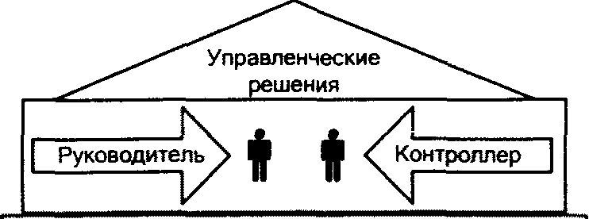
Отчетность и аналитическая информация для подготовки и принятия управленческих решений
Планирование и бюджетирование. Измерение, анализ и оценка отклонений
Расчет затрат
по продуктам,
клиентам,регионам
Расчет затрат по местам возникновения (центрам ответственности)
Расчет затрат
по видам

Отчет о прибылях и убытках
Финансовая бухгалтерия
Баланс
Статистика предприятия

Маркетинг
Сбыт
Производство
Закупки

Финансирование
Организация работы и процессов в функциональных подразделениях предприятия (научная организация труда и производства)
Инновационная деятельность в сфере продукции (изделий), технологий, производства, закупок, сбыта,
управления, финансово-экономических отношений
Философия и методология управления с ориентацией на долгосрочное существование и развитие
Рис. 1. Пирамида контроллинга на предприятии

Функции и задачи контроллинга постоянно дополняются и изменяются по содержанию. Меняется весомость отдельных задач. Так, великая экономи-ческая депрессия 1930-х гг. показала американским предпринимателям значи-мость управленческого учета и планирования для обеспечения выживаемости предприятия в долгосрочной перспективе. До этого момента практики забыва-ли об указанных функциях управления или не придавали им должного значения. В результате середина 1930-х гг. стала в США периодом интенсивного роста числа предприятий, внедряющих принципы и философию контрол-линга.
В конце 1970-х - начале 1980-х гг. по Европе прокатилась волна банкротств, и это подтолкнуло предпринимателей к пониманию необходимости внедрения на предприятиях современных инструментов планирования и управления. Крупные предприятия занялись децентрализацией управления, что сразу же привело к необходимости внедрения системы координации деятельности хозяйствующих субъектов. Возникла необходимость в разработке информационных систем, обеспечивающих менеджеров оперативной и достоверной информацией о состоянии предприятия в различных аспектах деятельности. Постепенно определялся основной круг обязанностей служб контроллинга.
В развитых странах Европы службы контроллинга на предприятиях или услуги привлеченных экспертов-контроллеров вполне привычны. Анализ спроса на рынке трудовых ресурсов такой страны, как Германия, показывает, что не только крупные, но и средние, а в последнее время и малые фирмы приглашают на работу специалистов-контроллеров. Этот факт свидетельствует о признании эффективности управления организацией на принципах контроллинга. В современных условиях контроллинг становится реальным дополнением работы менеджеров.
На малых предприятиях основные функции контроллинга выполняет либо руководитель фирмы, либо его заместитель. При этом многие задачи интегрируются и упрощаются. Например, задачи разработки планов, их координации и проверки на реализуемость можно рассматривать как единую задачу, если ее выполняет сам руководитель предприятия. Небольшие предприятия очень редко решают также проблемы покупки других фирм или продажи филиалов. На среднем по размерам предприятии с монопроизвод-ством объем функций и задач учета, планирования и отчета будет, естест-венно, меньшим по сравнению с многопрофильным предприятием.

2.1 Функции контроллинга
Функции контроллинга определяются поставленными перед организацией целями и включают те виды управленческой деятельности, которые обеспечивают достижение этих целей. К ним относятся:
- поддержка процесса планирования;
- учет для целей управления;
- контроль за реализацией планов, в том числе выявление и анализ отклонений;
- оценка протекающих процессов и представление отчетности руководству;
- выработка рекомендаций по возможным решениям и оценка последствий их реализации.
Контроллинг ориентирован прежде всего на поддержку процессов принятия решений. Он должен обеспечить адаптацию традиционной системы учета на предприятии к информационным потребностям должностных лиц, принимающих решения, т.е. в функции контроллинга входит создание, обработка, проверка и представление системной управленческой информации. Контроллинг также поддерживает и координирует процессы планирования, обеспечения информацией, контроля и адаптации. Таким образом, в рамках функций и задач контроллинга можно выделить методический, организационный, координационный и консультационный аспекты.
На объем реализуемых в организациях функций контроллинга влияют в основном следующие факторы:
- экономическое состояние организации;
- понимание руководством и/или собственниками организации важности и полезности внедрения функций контроллинга;
- размер организации (численность занятых, объем производства);
- уровень диверсификации производства, номенклатуры выпускаемой продукции;
- сложившийся уровень конкуренции;
- квалификация управленческого персонала;
- квалификация сотрудников службы контроллинга.

2.2 Основные задачи контроллинга
Как отмечалось выше, функции и задачи контроллинга в различных организациях имеют существенные отличия в зависимости от количества реализуемых функций и задач и от особенностей их реализации. В общем виде задачи контроллинга могут быть классифицированы по различным функциональным областям менеджмента.
- В области учета задачи контроллинга включают создание системы сбора и обработки информации, существенной для принятия
управленческих решений на разных уровнях руководства. Это необходимо для разработки и поддержания в дальнейшем системы ведения внутреннего учета, получения информации о протекании технологических процессов. Важным является подбор или разработка методов учета, а также критериев для оценки деятельности предприятия в целом и его отдельных подразделений.
Основные задачи в сфере учета:
- сбор и обработка информации;
- разработка и ведение системы внутреннего учета;
- унификация методов и критериев оценки деятельности организации и ее подразделений.
2. В области планирования поддержка процесса заключается в формировании и развитии системы комплексного планирования, разработке методов планирования, определении необходимой для планирования информации, источников информации и путей ее получения.
Система контроллинга информационно поддерживает разработку базисных планов предприятия (продаж, ликвидности, инвестиций и т.д.), обеспечивает координацию отдельных планов по времени и содержанию, проверку составленных планов на полноту и реализуемость и позволяет составить единый оперативный (годовой) план предприятия. В рамках системы контроллинга определяется, как и когда следует планировать, а также оценивается возможность реализации запланированных действий.
Служба контроллинга не определяет что планировать, но разрабатывает технологию планирования, выполняя управленческую функцию ведения задачи планирования на предприятии. Ответственность за реализацию планов остается в компетенции линейных руководителей.
Основные задачи контроллинга в области планирования:
- информационная поддержка при разработке базисных планов (продаж, производства, инвестиций, закупок);
- формирование и совершенствование всей "архитектуры" системы планирования;
- установление потребности в информации и времени для отдельных шагов процесса планирования;
- координация процесса обмена информацией;
- проверка предлагаемых планов на полноту и реализуемость;
- координация и агрегирование отдельных планов по времени и содержанию;
- составление сводного плана предприятия.
3. В области контроля и регулирования контроль за реали
зацией планов предполагает разработку методов ведения контроля, оп
ределение места его проведения и объем. На основании плановых доку
ментов разрабатываются контрольные документы, в которых фиксиру
ются сроки проведения контроля и содержание контрольных операций.
Для этого заранее определяются допустимые отклонения контрольных
величин. В соответствии с контрольными документами проводится со
поставление фактических и плановых характеристик и выявляется сте
пень достижения поставленной цели. Далее проводится анализ отклоне
ний с выяснением причин их появления. По результатам анализа выра
батываются предложения по уменьшению отклонений.
Основные задачи контроля и регулирования:
- определение параметров, контролируемых во временном и содержательном разрезах;
- сравнение плановых и фактических показателей для измерения и оценки степени достижения цели;
- определение допустимых границ отклонений величин;
- анализ отклонений, интерпретация причин отклонений плана от факта и выработка предложений для уменьшения отклонений.
4. В области информационно-аналитического обеспе
чения руководства в задачи контроллинга входят разработка архи
тектуры информационной системы, стандартизация информацион
ных каналов и носителей и выбор методов обработки информации.
Система контроллинга должна обеспечивать сбор, обработку и пре
доставление руководству существенной для принятия управленческих решений аналитической информации.
Основные задачи данного направления:
- разработка архитектуры информационной системы;
- стандартизация информационных носителей и каналов;
- предоставление цифровых материалов, которые позволили бы осуществить контроль и управление организацией;
- сбор и систематизация наиболее значимых для принятия решений данных;
- разработка инструментария для планирования, контроля и принятия решений;
- консультации по выбору корректирующих мероприятий и решений;
- обеспечение экономичности функционирования информационно-аналитической системы.
5. Специальные функции и задачи. В задачи контроллинга входит также проведение специальных исследований, определяющих состояние и тенденции развития организации (предприятия) в рыночных условиях.
В каждом отдельном случае даже основные функции службы контроллинга зависят от многих обстоятельств, но если обобщить существующую практику предприятий, то можно получить некоторый перечень наиболее часто встречающихся специальных функций и задач контроллинга, представленный ниже:
- сбор и анализ данных о внешней среде: рынки денег и капиталов, конъюнктура отрасли, правительственные экономические программы;
- сравнение с конкурентами;
- обоснование целесообразности слияния с другими фирмами или открытия (закрытия) филиалов;
- проведение калькуляции для особых заказов;
- расчеты эффективности инвестиционных проектов.

3 Стратегический и оперативный контроллинг
в системе управления
Сущность каждого из рассматриваемых аспектов контроллинга можно определить очень лаконично (рис. 2):
- "Делать правильное дело" - стратегический контроллинг;
- "Делать дело правильно" - оперативный контроллинг.
Стратегический контроллинг должен помогать предприятию эффективно использовать имеющиеся у него преимущества и создавать новые потенциалы успешной деятельности в перспективе. Служба стратегического контроллинга выступает в качестве внутреннего консультанта менеджеров и собственников предприятия при выработке стратегии, стратегических целей и задач. Она поставляет необходимую информацию, ориентирующую руководство в процессе принятия решения.
Деятельность оперативного контроллинга направлена на оказание помощи менеджерам в достижении запланированных результатов, которые выражаются чаще всего в виде количественных значений уровней рентабельности, ликвидности и/или прибыли.

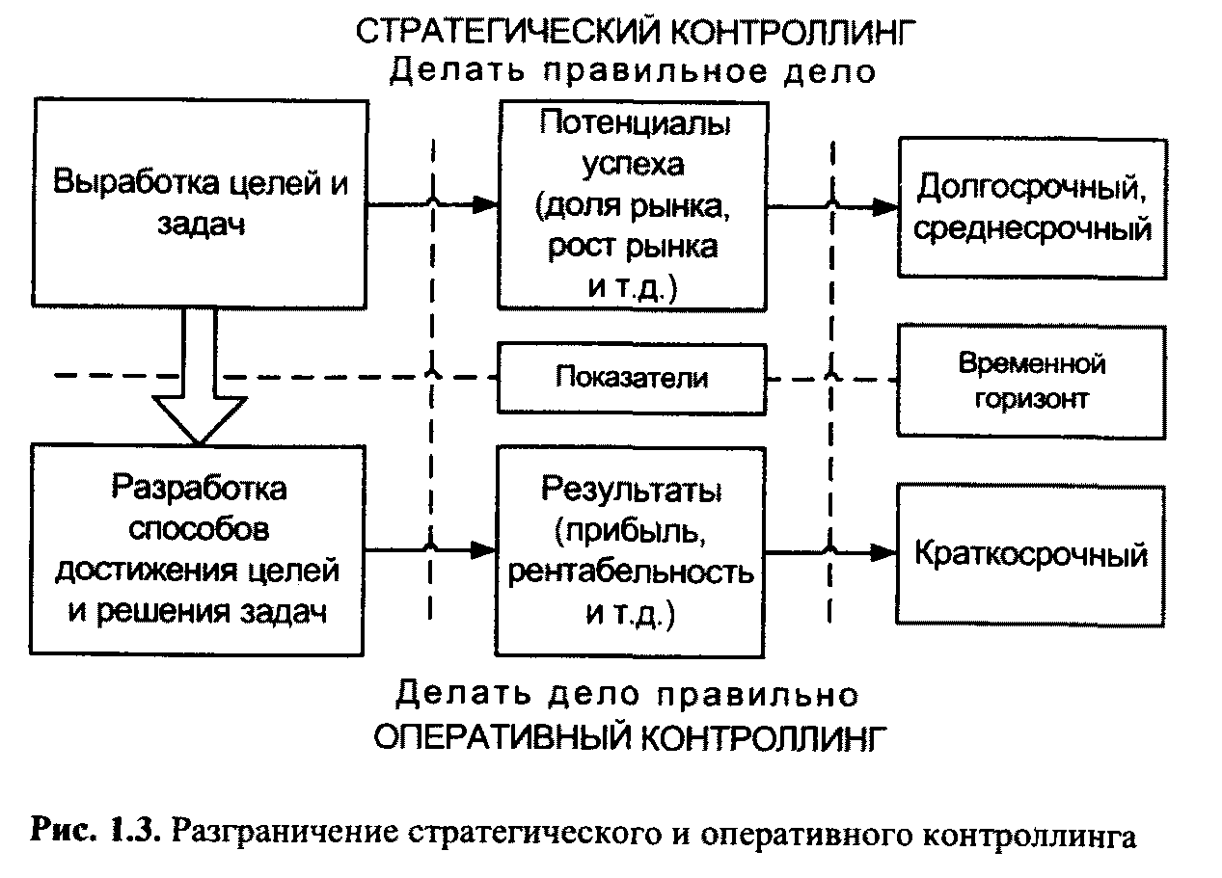
Оперативный контроллинг ориентирован на краткосрочный результат, поэтому его инструментарий принципиально отличается от методов и методик стратегического контроллинга.
Стратегический контроллинг определяет цели и задачи для оперативного контроллинга, т.е. ставит нормативные рамки. Оба рассматриваемых направления отличаются по охватываемому временному горизонту. Так, оперативный контроллинг реализует свои функции на краткосрочном отрезке времени: до года. Стратегический контроллинг в современном менеджменте не привязан жестко к временным рамкам, хотя чаще всего речь идет о средне- и долгосрочном периоде.
Основное различие между стратегическим и оперативным контроллингом заключается в том, что первый ориентирован на тенденции будущего, а последний, напротив, "смотрит" в прошлое. Ниже перечислены их характерные отличия:
• стратегический контроллинг ориентирован на потенциал, а оперативный контроллинг - на конкретный результат;
- контроллинг предпосылок развития предприятия, успеха и результата имеет различное значение для обоих направлений контроллинга;
- объекты планирования и контроля в оперативном контроллинге совпадают, а в стратегическом они не идентичны;
- в оперативной области доминирует контроль со стороны (чаще всего со стороны отдела контроллинга), а в стратегической - самоконтроль.
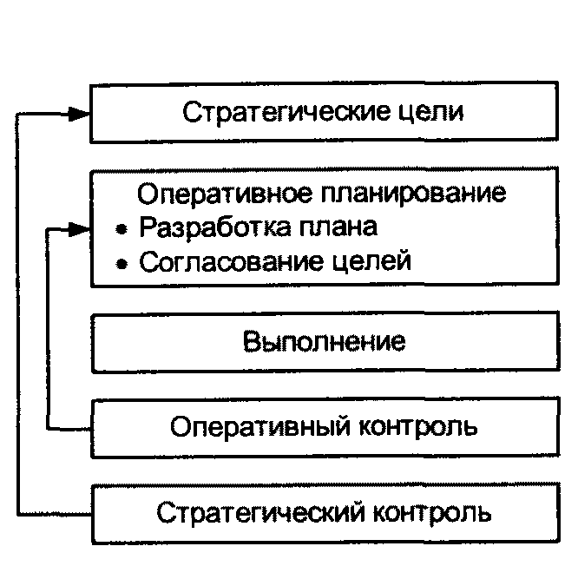
В реальной практике стратегический и оперативный контроллинг доста-точно тесно взаимодействуют друг с другом в процессе реализации функций менеджмента (рис. 3). Служба контроллинга выступает в качестве посредника между правлением и подразделениями предприятия при разработке стратегических и оперативных планов, а также осуществляет контроль за их выполнением.
Рис. 3. Участие службы контроллинга в стратегическом и оперативном менеджменте

3.1 Стратегический контроллинг
Стратегический контроллинг координирует функции стратегического планирования, контроля и стратегического информационного обеспечения.
Целевая задача стратегического планирования заключается в обеспечении продолжительного успешного функционирования организации. Для этого нужно формулировать и внедрять стратегии поиска, построения и сохранения потенциала успеха (доходности). Следует различать новые и имеющиеся потенциалы успеха.
Под имеющимися потенциалами успеха понимают созданные и используемые на предприятии потенциалы. Если предприятие может обеспечить более эффективное, чем у конкурентов, решение имеющихся, изменяющихся или новых проблем клиентов, то это означает его способность генерировать новые потенциалы успеха.
Потенциалы успеха можно разделить также на внешние и внутренние. Внешние потенциалы зависят от успешной комбинации "продукт/рынок". Внутренние потенциалы могут быть следующих видов: информационные, структурные, технические, финансовые, кадровые и др.
Центральным пунктом стратегического планирования является разработка стратегий - возможных действий по достижению целей, стоящих перед предприятием.
В принципе стратегии могут формулироваться и дифференцироваться в рамках как всего предприятия, так и его функциональных подразделений.
Процесс стратегического планирования можно разбить на ряд фаз.
1. Поиск и формулирование стратегической цели, которая выводится из общих целей (миссии) предприятия и конкретизируется как потенциал успеха. Одновременно вводятся ограничения в виде фиксированных и независимых переменных. Эти ограничения как экзогенного (внешнего), так и эндогенного (внутреннего) характера представляют собой исходные предпосылки процесса планирования. Сформулированные плановые цели и ограничения определяют процесс поиска альтернативных вариантов, а также оценку их реализуемости.
2. Оформление и оценка стратегии - предполагает фиксацию исходной ситуации, потенциалов и стратегических "люков" предприятия, представляющих собой разность между возможными и реально достигнутыми значениями. Анализ исходной ситуации на предприятии позволяет выявить его сильные и слабые места. Кроме того, можно установить разницу между целью как плановой величиной и исходной ситуацией как фактической величиной в настоящий момент времени. На этом этапе разработки стратегии следует искать и конкретизировать возможные альтернативные решения, позволяющие достичь поставленных целей и устранить имеющиеся "люки". Необходимо разрабатывать по возможности большее количество альтернативных стратегий на базе предложений, ожиданий и прогнозов с использованием соответствующего инструментария. Из-за неполной количественной и качественной информации, а также вследствие открытого (неопределенного) горизонта планирования оценка генерируемых альтернатив в рамках стратегического планирования сильно затруднена.
3. Принятие стратегического решения - последняя фаза процесса планирования, на которой происходит осознанное установление целенаправленных действий. Поскольку оценка включает в себя выявление однозначных приоритетов, то сокращается число наиболее важных выбранных альтернатив. Как правило, стратегические решения ведут к действиям, которые служат причиной эволюции, реструктурирования или создания новой структуры предприятия.
Задача стратегического контроля - сопровождать и поддерживать стратегический план относительно обеспечения его жизнеспособности. Сопровождение включает проверку адекватности формулировки стратегии, ее внедрение и реализацию. Основная задача стратегического контроля заключается в поддержке достижения стратегической цели предприятия.
При формировании концепции стратегического контроля необходимо учитывать и решать следующие задачи:
- формирование контролируемых величин для измерения и оценки потенциала успеха;
- установление нормативных величин, действующих в качестве базы для сравнения;
- определение фактических (реальных) значений контролируемых величин;
- перепроверка реальных величин по отношению к нормативным путем сравнения плана и факта (т.е. по статистике за прошедший период) и сравнения плана с реально сложившимися (желаемыми) контролируемыми величинами, характеризующими актуальный потенциал успеха;
- фиксация отклонений и анализ причин, ответственных за отклонения;
- выявление требуемых корректирующих мероприятий для управления отклонениями от стратегического курса.
3.2 Оперативный контроллинг
Оперативный контроллинг координирует процессы оперативного планирования, контроля, учета и отчетности на предприятии при поддержке современной информационной системы.
Основной задачей оперативного контроллинга является обеспечение методической, информационной и инструментальной поддержки менеджеров предприятия для достижения запланированного уровня прибыли, рентабельности и ликвидности в краткосрочном периоде. В отличие от стратегического оперативный контроллинг ориентирован на краткосрочный результат, поэтому его инструментарий принципиально отличается от методик и инструментов стратегического контроллера.
Ниже приведены отличительные особенности оперативного планирования в сопоставлении со стратегическим планированием (табл. 1.1).
В области оперативного учета современный контроллинг не может довольствоваться только данными финансового (бухгалтерского) учета, так как этот учет в первую очередь ориентирован на внешнего пользователя и ведется по правилам и предписаниям государственных органов. В этом учете не фигурируют многие понятия и категории экономики предприятия, без которых актуальная оценка затрат и результатов невозможна. К числу таких понятий относятся все виды калькуляционных затрат, приведенные (дисконтированные или наращенные) стоимости и т.д., поэтому для реализации функций оперативного контроллинга на предприятии необходим принципи-ально другой вид учета - управленческий учет.
Важным элементом оперативного контроллинга является информационное обеспечение принятия решений по структуре производственных программ. Решения о производственной программе могут приниматься на основе ограничений по производственным мощностям, но чаще встречается случай, когда "узким местом" является сбыт.
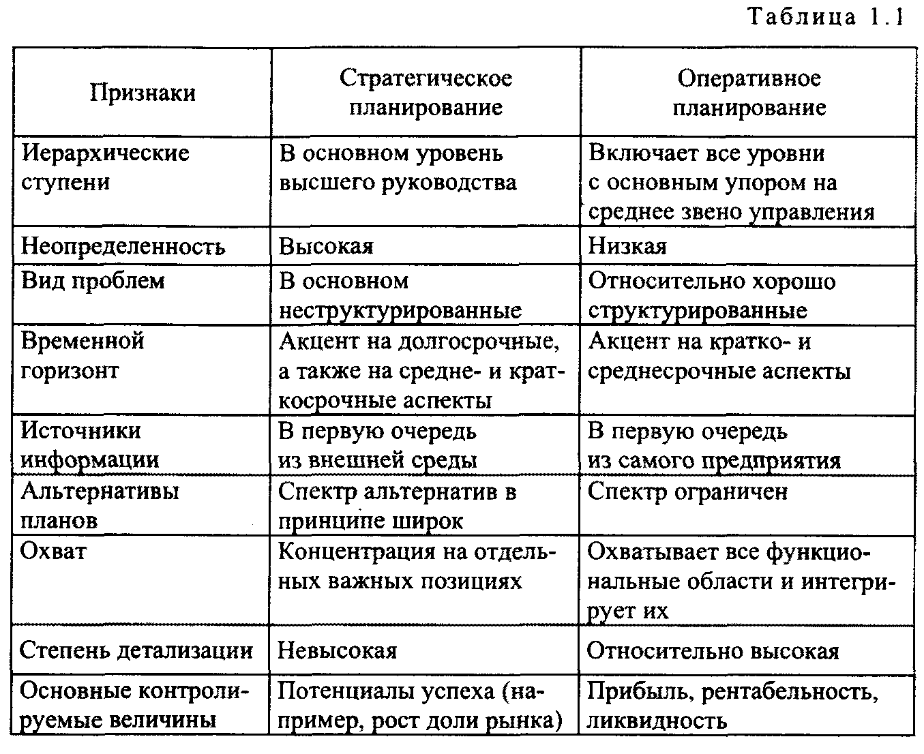
Для проведения анализа производственной программы широкое распространение получили частичная калькуляция и расчет маржинальной прибыли (сумм покрытия). На основе этой информации делается вывод о выгодности производства отдельных продуктов, продуктовых групп, эффективности работы подразделений, использования каналов сбыта и т.п. Типичными примерами являются система управленческого учета директ-костинг и ступенчатый расчет сумм покрытия на основе отнесения затрат к объектам.
Моделирование различных ситуаций позволяет просчитывать возможные изменения хозяйственной среды и заранее быть к ним готовым. При этом используется информация о будущих процессах. В основе моделирования лежат финансово-экономические расчеты, которые позволяют спрогнозировать предполагаемое воздействие на цель возможных альтернатив, проанализировать и оценить альтернативы и контролировать степень достижения цели. Моделирование деятельности предприятия можно представить в табличной форме (табл. 1.3), где по возможным вариантам ассортимента (объема выпуска), цен, затрат будут представлены прогнозируемые результаты каждого рассматриваемого варианта: используемый капитал, суммы покрытия с градацией по уровням, оборот капитала, рентабельность, точка безубыточности, прибыль/убытки. Проведение таких расчетов позволяет контроллеру получать информацию о вероятных изменениях и моделировать альтернативные варианты производства, а руководителю - заранее быть готовым к различным изменениям хозяйственной среды (цены, налоги) и своевременно принимать адекватные решения, т.е. управлять внутренними параметрами, такими, как объем производства и постоянные затраты, для того чтобы лучшим образом достигать желаемые цели.
Расчеты позволяют не только находить оптимальные сочетания оборота, издержек и прибыли, но и контролировать их реализацию. Сравнивая плановые данные с фактическими в процессе реализации планов, проводят контрольные расчеты и анализируют отклонения.
Использование методологии стратегического и оперативного контроллинга в качестве технологии информационно-методической поддержки менеджмента может существенно повысить эффективность функционирования системы управления организацией (предприятием).
В организациях, различающих и признающих важность как оперативного, так и стратегического менеджмента, как правило, выделяют в самостоятельные организационные единицы подразделения оперативного и стратегического контроллинга.

Заключение
Феномену контроллинга в России более 15 лет.
С тех пор, как специалисты в области экономики и управления производством начали активно обсуждать проблематику контроллинга, утекло много воды. За это время был пройден путь от недопонимания к преувеличению возможностей и естественный возврат к стационарному состоянию его развития и внедрения. Утвердилось понимание контроллинга не только как философии и образа мышления руководителей, но и как плодотворной практической деятельности, направленной на эффективное использование ресурсов и развитие организации с акцентом на долгосрочную перспективу.
Успешное развитие идей, методологии и практики контроллинга базируется на трех китах:
- на потребности руководителей в качественной информационно-аналитической поддержке принимаемых управленческих решений, прежде всего с учетом устойчивого развития организации;
- на системе знаний, методов и технологий в сфере контроллинга, обеспечивающих решений поставленных задач;
- на возможности комплексной информационной поддержки методов и технологий контроллинга в составе современных интегрированных информационных управленческих систем.
От дискуссий по поводу методических взаимоотношений менеджмента и контроллинга давно перешли к практической деятельности в производственной, научной и образовательной сферах. На многих предприятиях и организациях, в банках и страховых компаниях действуют соответствующие подразделения. И если даже они не имеют слова "контроллинг" в своем наименовании, суть от этого не меняется.

